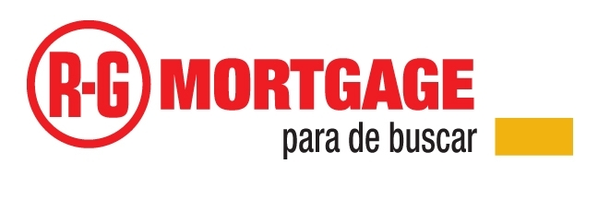

Tema: Soluciones para continuar pagando tus deudas ante la preocupación de una futura cesantía en tu empleo

Ante un panorama económico que enfrenta la tasa más alta de desempleo desde el 1993 y un incremento de 36% en las radicaciones de quiebras de individuos, nuevas tendencias en los hábitos de del consumidor se están reenfocando con prioridades hacia cumplir con los aspectos básicos como lo es conservar el empleo, conservar su casa, cumplir con los pagos mensuales y proveerle educación a sus hijos.

- Ante el incremento marcado en la tasa de desempleo en Puerto Rico, ¿Qué opciones existen para el consumidor que quiere minimizar sus deudas ante el temor de ser despedido de su empleo o recibir una reducción en su jornada laboral?

  - Recortar gastos
  - Realizar un plan de ahorro
  - Ante la situación que atraviesa nuestro país, nosotros en R-G acabamos de lanzar un ‘Préstamo Personal sin Garantía con Seguro de Desempleo GRATIS. Este producto puede ser una excelente opción para consolidar deudas y bajar sus pagos mensuales con intereses más bajos. Además, somos el único banco ofreciendo un Seguro por Desempleo con este producto completamente gratis.
Con este tipo de esfuerzo perseguimos continuar con nuestro compromiso de orientar y crear conciencia sobre la importancia de tomar control de las finanzas, el manejo responsable de los compromisos financieros que asumimos y de llevar un presupuesto que contemple a su vez un ahorro para el manejo de situaciones inesperadas.
El cliente puede sentir la tranquilidad de que su compromiso financiero, y a su vez su crédito, están protegidos por un periodo en caso de tener que enfrentar una cesantía.
Este producto ofrece una opción de consolidar aquellas deudas con altos intereses en un sólo pago mensual con un interés más bajo o tener la opción de disponer de dinero para realizar mejoras en el hogar justo a tiempo para recibir la época navideña.

  - El “Préstamo Personal sin Garantía con Seguro de Desempleo GRATIS ofrece acceso al dinero el mismo día, dispone de hasta tres meses para realizar el primer pago y la oportunidad de proteger el crédito de aquel consumidor que necesita dinero al momento pero no toma acción debido a la situación actual y el incremento en el desempleo.

- ¿Se puede afectar mi crédito si dejo de pagar mis deudas?
  - Si, se puede afectar tu crédito si dejas de pagar tus compromisos financieros. Inclusive si dejas de pagar a partir del día 30, el banco puede hacer anotaciones que pueden afectar tu crédito o podrías recibir una anotación es el expediente de tu banco.
  - No se recomienda hacer pagos parciales o menores al pago mínimo.
  - Para aquellas personas que se vean que han sido cesanteadas o han recibido una reducción en sus ingresos, se recomienda que contacte inmediatamente al banco para ver qué tipo de plan de pago se podría crear para que su crédito no se vea perjudicado.

- ¿Cómo puedo modificar mi estilo de vida para evitar maximizar mis deudas?
  - Evitar incurrir en inscribirse a recibir tarjetas de crédito de tiendas que prestan con sobre un 20% el interés de repago: En años anteriores, el consumidor estaba más receptivo a tener tarjetas de crédito de sus tiendas favoritas que en la mayoría de los casos cuentan con intereses tan altos de repago, como de hasta un 20%.
  - Evitar comportamiento de ‘merecimiento’ o comprar para compensar el tiempo y energía dedicada en el trabajo: Ahora, el consumidor debe comenzar a ser más cauteloso en cuanto al valor de los bienes y servicios para que a su vez pueda cumplir con responsabilidades financieras reales que pudieran verse afectadas ante tiempos de recortes presupuestarios.
  - Se fiel a seguir al pie de la letra el plan de presupuesto delineado

- Para más información.

CENTRO INFORMATIVO R-G
(787) 766-8123
WWW.RGMORTGAGE.COM

